**FORMULASI SEDIAAN NANOKRIM PEMUTIH KOMBINASI PATI BENGKUANG (*Pachyrhizus erosus* L.) DAN**

**PATI AIR BERAS (*Oryza sativa* L.)**

**SKRIPSI**

**OLEH:**

**HIJROTUN NUR**

**NPM.222114168**

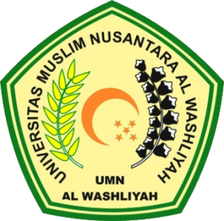

**PROGRAM STUDI SARJANA FARMASI**

**FAKULTAS FARMASI**

**UNIVERSITAS MUSLIM NUSANTARA AL-WASHLIYAH**

**MEDAN**

**2024**

**FORMULASI SEDIAAN NANOKRIM PEMUTIH KOMBINASI PATI BENGKUANG (*Pachyrhizus erosus* L.) DAN**

**PATI AIR BERAS (*Oryza sativa* L.)**

**SKRIPSI**

**Diajukan untuk melengkapi dan memenuhi syarat-syarat untuk memperoleh Gelar Sarjana Farmasi pada Program Studi Farmasi Fakultas Farmasi**

**Universitas Muslim Nusantara Al-Washliyah**

**OLEH:**

**HIJROTUN NUR**

**NPM.222114168**



**Menyetujui:**

**PROGRAM STUDI SARJANA FARMASI**

**FAKULTAS FARMASI**

**UNIVERSITAS MUSLIM NUSANTARA AL-WASHLIYAH**

**MEDAN**

**2024**